【今日主題】
一生最大的祝福
蔡國山弟兄(工業福音團契)
經文︰
馬太福音7:13~14
「你們要進窄門。因為引到滅亡，那門是寬的，路是大的，進去的人也多；引到永生，那門是窄的，路是小的，找著的人也少。」
約翰福音10:10
「我來了，是要叫羊（或作：人）得生命，並且得的更豐盛。」
約翰福音14:6
「耶穌說我就是道路、真理、生命；若不藉著我，沒有人能到父那裡去。」

前言

- 耶穌是唯一永生道路

- 耶穌是通往天父的永生真理

- 耶穌是唯一永生的生命

結論

【詩班獻詩】微光輕問
(1)清晨醒來我禱告屈膝
面對生活的重重壓力
我的祈求主未曾應許
我所努力的徒然空虛
眼裡只是流淚 幾乎失去信心
只想逃避自己 再也無法繼續
微光中我聽見主輕聲問我說
孩子你愛我嗎 你真心愛我嗎
我說主啊我愛祢
祢知道我真愛祢
(2)夜深未眠我禱告用心
反省今天的點點滴滴
人生旅途雖崎嶇不平
所有不足 祂必然補齊
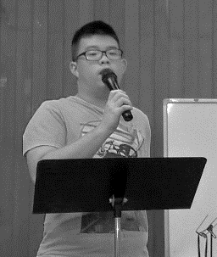
有祂伴我同行 一路花香滿徑
心中平安旋律 柔柔輕輕唱起
(副歌)
雖然我還有軟弱懷疑
雖然我還在尋尋覓覓
但我已決定從現在起
用我全部生命 再一次愛祢
但我已決定從現在起
用我全部生命，更深的愛祢
我已經決定從現在起
用我全部生命 再一次愛祢
我已決定從現在起
用我全部生命 更深的愛祢
2016中秋短宣見證
—福音帶來改變
沈沂樂(中學生團契)
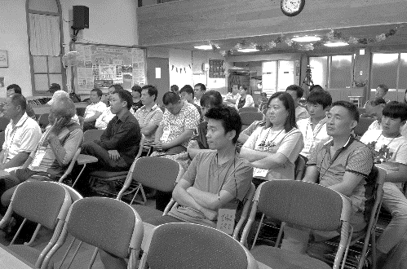
回想我八歲媽媽帶我來到教會後，很快地已經過了10年，我在教會從《兒童主日學》到《中學生團契》，神都安排了許多愛主的弟兄姊妹們教導我一起唱詩歌、禱告、讀經、追求，也見到教會許多弟兄姊妹在教會中服事，包括我的母親。所以當媽媽要我今年中秋節再和她一起去韓國大明洞教會短宣，傳福音給當地的中國人時，我很快就答應了。
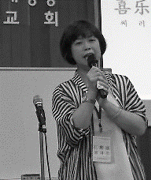
因為去年已經參與過一次，所以今年的短宣不論是出發前的預備，或在大明洞教會帶領讚美，還有在跟韓國同工、中國的叔叔阿姨
沂樂雅麗˙帶領敬拜讚美
們的互動上，都不像去年那麼生疏。這次有許多中國人是第一次來教會參加營會，也有不少去年我們就見過面的叔叔阿姨，主讓我們在中秋佳節聚在一起聽神的話語，真的非常的美好。煜寰伯伯引用約翰福音，講了耶穌的八個自我介紹，讓我也在短宣中，學習及領受了更多神的話語。在這三天的營會中，我們跟韓國教會的肢體們在主裡有親密的互動，讓我了解到每一位同工，是各自負責、彼此建立、互相扶持、環環相扣的。這一切都要感謝神與我同在，使我不必擔心，心裡有平安。
福音佈道聚會˙華人專注聽道
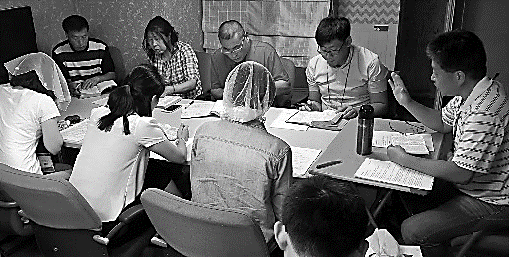
這次在帶領大家敬拜讚美的過程中，感受到有如歌詞所說-從天而來，比山高、比海深的愛。我和媽媽都在讚美中間分享見證，媽媽的見證令我難忘；她提到外公的價值觀是看重金錢與重男輕女，以致讓她從小自卑被嘲笑，念書不能順自己的意，還因為生病飽受病痛折磨。後來獨自撫養我，還要償還債務，沒有享受過幸福；很多人都說媽媽很堅強，其實她是無助的、孤獨的，在她流淚中不知找誰幫忙的時候，媽媽想起了耶穌。她中學時到過教會聽過福音，認識上帝、知道耶穌是誰，媽媽說當她帶著我回到教會，重新回到神的面前認罪悔改，就體會到耶穌所賜下的愛，並不是讓我們一帆風順、一無所缺，祂的愛是每天與我們同在，陪媽媽走過高山低谷，是她離開神犯了錯回來尋求祂，祂就無條件的愛她、接納她。現在我們凡事都感謝上帝的安排，不論好事或壞事，都要學習謙卑與順服，無論我們表現得如何，祂都愛我們，神的恩典是白白得來的，只要帶著一顆尋求祂的心與祂親近，就能得到從神來的一切美好，這真是福音帶來的改變！
介磐弟兄帶領已受洗的聖徒˙造就課程
這次的短宣，雖然我感到自己很微小，但是還是能服事主，希望隨著經驗的累積，讓自己往後有越來越多的事奉，我相信這都是上帝對我的試煉，而且這些試煉絕對是我所能承受的。今年的短宣讓我的高三生活增添了許多收穫，希望明年依舊可以繼續為主爭戰，繼續傳揚祂的福音。
台北市基督徒聚會處 第2449期 2016.10.02
教會網站：http://www.taipeiassembly.org 年度主題：福音帶來改變
主日上午 主日下午 下週主日上午 下週主日下午
聚會時間：9時45分 2時10分 9時45分 2時00分
司 會： 呂允仁弟兄 羅煜寰弟兄
領 詩： 賴大隨弟兄 任 駿弟兄 賴映良弟兄
司 琴：王清清姊妹 溫晨昕姊妹 俞齊君姊妹
講 員：蔡國山弟兄 任 駿弟兄 彭懷冰弟兄 十月份同工會
本週題目：一生最大的祝福 下週主題： 用心靈按真理敬拜
本週經文：約翰福音4:6、10:10 下週經文： 約翰福音四19-24
上午招待：吳瑞碧姊妹 許家蓁姊妹 下週招待： 蔣震彥弟兄 林和東弟兄
楊晴智姊妹
臺北市中正區100南海路39號。電話（02）23710952傳真（02）23113751

我兒，要留心聽我的言詞，側耳聽我的話語，
都不可離你的眼目，要存記在你心中。
因為得著他的，就得了生命，又得了醫全體的良藥。
箴言4:20~22
本週各項聚會
今日 09:30 兒童主日學
09:45 主日講道
10:30 中學生團契 黃文玲姊妹
11:00 慕道班 羅煜寰弟兄
11:00《擘餅記念主聚會》
14:10 成人主日學 任駿弟兄
約西亞的復興與猶大的滅亡
週二 07:30 晨更禱告會
19:30 英文查經班
週三 19:30 交通禱告會 陳宗賢弟兄
週四 14:30 姊妹聚會 吳蕙君姊妹
15:30 姊妹禱告會
週五 19:30 愛的團契 腓立比書
19:30 小社青 讀經分享會
週六 18:00 社青團契 分區家庭聚會
18:00 大專團契
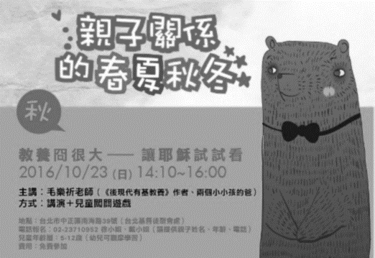
另類福音良機《秋季親子講座》
《10月23日》下午2:10~4:00
教養冏很大
—讓耶穌試試看
地點: 本教會
主講︰毛樂祈老師/後現代有基教養˙作者
方式︰講演+闖關遊戲
兒童年齡層:適合5~12歲
費用&報名︰免費參加，電話報名
※長椅上備有DM，歡迎索取邀請。

